96年度明志科技大學教學卓越TAKE提升計畫－活動成果報告

子計畫名稱 | 精緻溫馨校園 | 分項計畫名稱 | 創意學習空間
活動名稱 | 創意人文市集 | 講座活動分類  （代碼） | －
活動時間 | 96年10月30日-96年10月31日 | 活動地點 | 機械館前廣場
活動參與人數 | 約100人 | 活動問卷滿意度 | 很滿意53％，滿意47％
計畫目標說明（活動主旨、活動與計畫的關聯性）
藉由萬聖節活動提供學生一個展示創意的平台，讓學生自由發揮將創意的商品實體化，在創意年代與更多人分享獨特的手創作品，讓師生從不同攤位中，增進生活創意的樂趣，活動地點選擇於機械館前廣場舉辦，主要是使校園改造新設立空間做有效利用，藉以讓全校師生提昇對校園空間的認識及利用率，並增進校園人文空間的藝術氣息，確實落實校園創意學習空間的改造運動。

執行情況（活動辦理情形摘要）
活動總參與人數約100人，各攤位由學生自行擺攤，活動中學生自行設計DIY創作面具臉譜及手工串珠等商品，並現場教學巧克力花束製作，讓學生間結合生活創意並凝聚師生情感，培養學生之間創意交流，增進校園人文空間的藝術氣息，結合新設立空間資源，讓同學在課堂外的地方得到不同面向的資源，校園不只是學習的殿堂，更是培養人文素養的好地方。

自評報告（活動辦理成效）(活動問卷施測結果)
問卷調查當中有87％的受訪者認為學校是否有需要多加推廣類似的活動，對整體活動而言有53％的受訪者感到很滿意，另有47％感到滿意；本次學校舉辦「創意人文市集活動」有93.3％的受訪者覺得有趣。
此次辦理活動過程有些倉促，對於同學所提出的建議，將納入日後辦理相關活動的參考，並期許下次辦理活動能夠引起更多師生的迴響。
改善措施（活動參與者建議…）（活動問卷施測結果）
活動請事前告知以增加更多人員參與該活動。
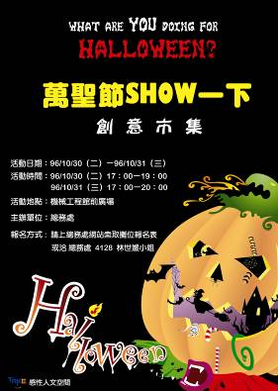  辦理活動張貼海報 |  | 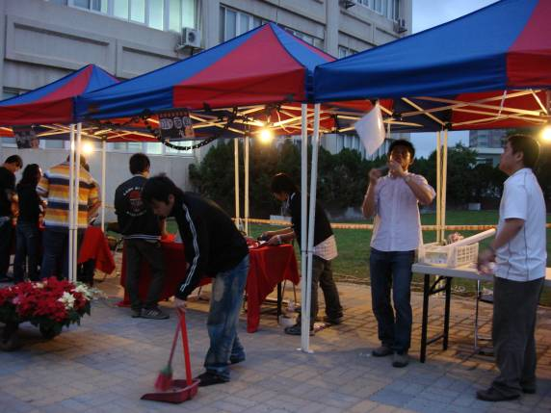  10/30創意人文市集－場地佈置
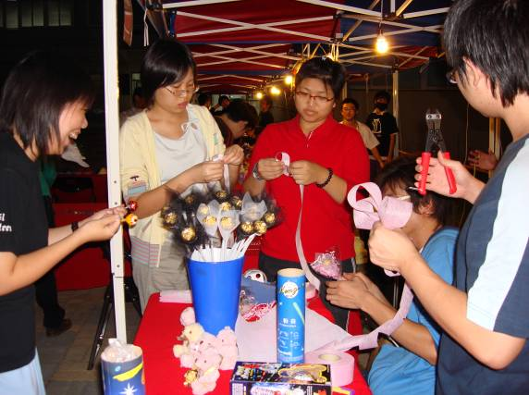  10/31創意人文市集－活動攤位 |  | 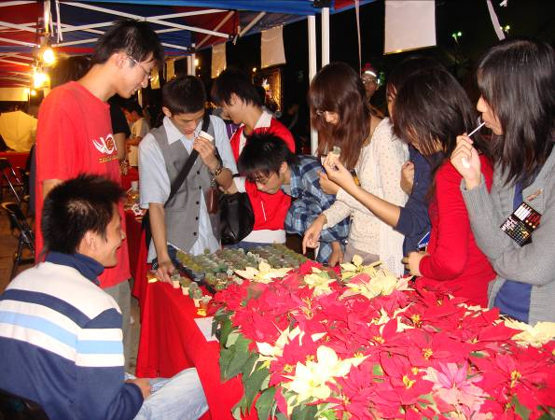  10/31創意人文市集－活動攤位

